**INDICAÇÃO Nº___________**

**EXMO. SR. PRESIDENTE DA CÂMARA MUNICIPAL DE SUMARÉ**

Trago, nos termos do Art. 203 do Regimento Interno, a presente INDICAÇÃO solicitando ao Senhor Prefeito Municipal Luiz Alfredo Castro Ruzza Dalben, por meio da Secretaria competente, que realize a **manutenção da grade de proteção do bueiro** na Rua Sidnei Lúcio Ribeiro, em frente ao número 632, Jardim Santa Clara, região do Matão.

A grade de proteção está com falhas em sua estrutura, deixando exposto um buraco que coloca pedestres e ciclistas em sérios riscos de acidentes.

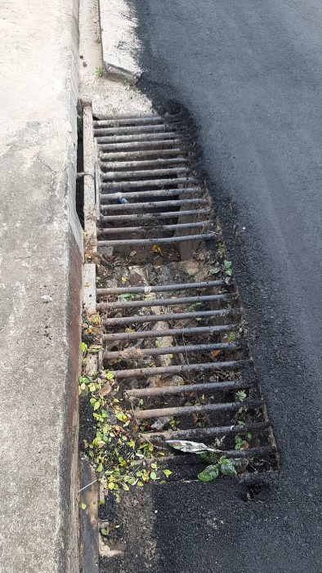 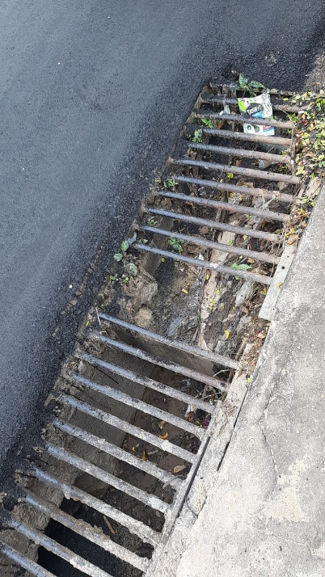

Sala das Sessões, 06 de setembro de 2022.

**Hélio Silva**

**Vereador (Cidadania)**